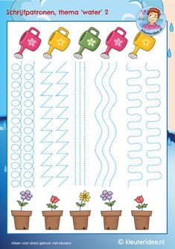

Prejdi ceruzkou po bodkách, vytvor súvislé čiary.
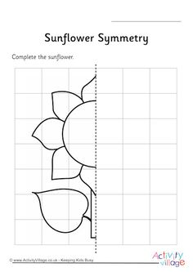

Nakresli druhú polovicu.

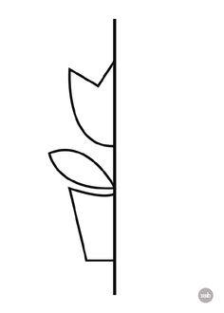
Nakresli druhú polovicu.
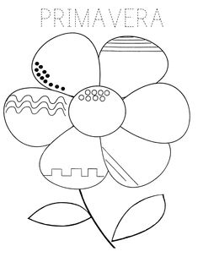
Doplň lupienky kvetov rovnakými predkreslenými líniami.

